Załączniki do zarządzenia Nr 1 Komendanta Głównego Państwowej Straży Pożarnej z dnia 24 stycznia 2010 r. (poz. ….)
Załącznik nr 1
Oznakowanie sprzętu transportowego i innego sprzętu mającego zastosowanie w gospodarce transportowej jednostek PSP

Rozdział 1

Oznakowanie pojazdów

1. Numery umieszczone na nadwoziu pojazdu samochodowego, zwane dalej „numerami operacyjnymi”, mają za zadanie usprawnienie kierowania i prowadzenia działań ratowniczych, poprzez przekazanie uczestnikom tych działań istotnych informacji o przynależności pojazdu, jego rodzaju oraz o jego kryptonimie radiowym.
2. Numer operacyjny jest umieszczany wyłącznie na tych pojazdach samochodowych, które mają wbudowane radiotelefony wykorzystujące do łączności radiowej częstotliwości przyznane przez ministra właściwego do spraw wewnętrznych dla PSP. Numer operacyjny zawiera istotne fragmenty kryptonimu radiowego pojazdu albo jednostki pływającej i przyporządkowany jest do jednego pojazdu albo jednej jednostki pływającej.
3. Numer operacyjny składa się z dwóch grup cyfr, rozdzielonych literą alfabetu polskiego. Schemat numeru operacyjnego:

000 L 00

0 – cyfra, pozycja obowiązkowa,
L – przykładowa litera, pozycja obowiązkowa,
gdzie:
1) pierwsza grupa cyfr numeru operacyjnego [000] określa jednostkę organizacyjną, zgodnie z przydziałem grup cyfrowych kryptonimów indywidualnych stałych dla potrzeb jednostek organizacyjnych podległych lub nadzorowanych przez ministra właściwego do spraw wewnętrznych oraz terenowej administracji rządowej albo zgodnie z przydziałem grup cyfrowych kryptonimów indywidualnych stałych dla województw;
2) druga grupa cyfr numeru operacyjnego [00] określa rodzaj pojazd i w kolejności w danej jednostce organizacyjnej;
3) rozdzielająca grupy cyfr numeru operacyjnego litera [L] określa województwo lub wyróżnik jednostki centralnej.

4. Miejsca umieszczania i wielkość numeru operacyjnego:
1) numer operacyjny powinien mieć kształt oraz proporcje cyfr i liter jak na rysunku 1;
2) numer operacyjny powinien mieć wysokość cyfr i liter określoną w tabeli nr 2 i wynoszącą odpowiednio 40, 30, 20 albo 15 cm;
3) na pojazdach, z zastrzeżeniem pkt 4, numer operacyjny należy umieszczać:
a) na obu płaszczyznach bocznych nadwozia - wysokość cyfr i liter 40 cm, a gdy to nie jest możliwe, na obu bokach kabiny pojazdu lub innych elementach konstrukcyjnych - wysokość cyfr i liter 30 albo 20 cm,
b) centralnie na tylnej płaszczyźnie nadwozia - wysokość cyfr i liter 20 cm, a gdy to nie jest możliwe, na skraju tylnej płaszczyzny nadwozia - wysokość cyfr i liter 15 cm,
c) na dachu - wysokość cyfr i liter 40 albo 30 cm;
4) na samochodach operacyjnych i rozpoznawczo-ratowniczych numer operacyjny należy umieszczać:
a) na obu płaszczyznach bocznych nadwozia - wysokość cyfr i liter 15 cm,
b) na dachu - wysokość cyfr i liter 20 cm;

- Do oznakowania pozostałych pojazdów (w tym przyczep i naczep) stosuje się przepisy rozdziału 2.
- Dopuszcza się oznakowanie pojazdów ratowniczo-gaśniczych i specjalnych napisem „STRA” umieszczonym na płaszczyźnie przedniej pojazdu, w tym także w odbiciu lustrzanym.

Rozdział 2

Oznakowanie na jednostkach pływających, sprzęcie silnikowym i sprzęcie pożarniczym

- Numer operacyjny na jednostce pływającej, sprzęcie silnikowymi i pozostałym sprzęcie,
o którym mowa w tabeli nr 1, zwany dalej „numerem na sprzęcie”, ma za zadanie usprawnienie prowadzenia działań ratowniczych, poprzez przekazanie uczestnikom tych działań informacji o przynależności tego sprzętu do określonej jednostki, jego rodzaju oraz o jego kryptonimie radiowym.
- Numer na sprzęcie składa się z grupy cyfr oraz grupy złożonej z litery i cyfr, rozdzielonych literą alfabetu polskiego. Schemat numeru na sprzęcie:

000 L D00

0 – cyfra, pozycja obowiązkowa,
L– przykładowa litera, pozycja obowiązkowa,
D – przykładowa litera, pozycja obowiązkowa,
0 – pozycja obowiązkowa (od 1 do 99)
gdzie:
- pierwsza grupa cyfr numeru na sprzęcie [000] określa jednostkę, zgodnie z przydziałem grup cyfrowych kryptonimów indywidualnych stałych dla potrzeb jednostek organizacyjnych podległych lub nadzorowanych przez ministra właściwego do spraw wewnętrznych oraz terenowej administracji rządowej albo zgodnie z przydziałem grup cyfrowych kryptonimów indywidualnych stałych dla województw;
- druga grupa złożona z litery i cyfr numeru na sprzęcie [D00] określa sprzęt wg typu jednostki sprzętowej i kolejności w danej jednostce;

- rozdzielająca grupy cyfr numeru operacyjnego litera [L] określa województwo lub wyróżnik jednostki centralnej.
3. Szczegółowe zasady tworzenia oznakowania sprzętu określa tabela nr 1.

4. Numer na sprzęcie należy umieszczać w dogodnym miejscu na obu płaszczyznach bocznych sprzętu. Numer operacyjny powinien mieć wysokość cyfr i liter określoną w tabeli nr 2 i wynoszącą, o ile to możliwe 40 cm, a gdy nie jest to możliwe, dopuszcza się inną wysokość.
Rozdział 3

Wymagania ogólne dla oznakowania

1. Numer operacyjny albo numer na sprzęcie powinien mieć barwę kontrastującą z elementem lub nadwoziem, na którym został umieszczony. Numer operacyjny albo numer na sprzęcie powinien mieć barwę:

białą – dla numerów na elementach w kolorze
czerwonym lub innym o ciemnej barwie,

czarną lub czerwoną – dla numerów na elementach w kolorze białym, kremowym lub innym o jasnej barwie,

czerwoną – dla numerów umieszczanych na elementach aluminiowych, ze stali nierdzewnej lub elementach w kolorze srebrnym lub szarym.

- Litery i cyfry numeru na nadwoziu lub na sprzęcie powinny mieć proporcje wymiarów określone w tabeli nr 2. Generowanie liter i cyfr zgodnie z zasadami określonymi w ww. tabeli jest możliwe po pobraniu fontu p.t. „Oznakowanie” umieszczonego na stronie internetowej Komendy Głównej PSP.

- Litera numeru operacyjnego, rozdzielająca grupy cyfr [000] i [00] jest zmniejszona o połowę w stosunku do wielkości cyfr i umieszczona w prostokącie o wymiarach jak w tabeli nr 2. Przykładowe oznakowanie numerem operacyjnym samochodu oraz przyczepy przedstawiają rysunki nr 1 i 2.

- Przykładowe rozmieszczenie numerów na nadwoziu i na sprzęcie przedstawiają rysunki nr 3,4 i 5.

- Na pojazdach eksploatowanych w Państwowej Straży Pożarnej, których kolor lub kształt nadwozia nie sugeruje przynależności do jednostek ochrony przeciwpożarowej może być umieszczony napis w kolorze numeru operacyjnego o treści:

STRAŻ POŻARNA

albo

PAŃSTWOWA STRAŻ POŻARNA

6. Na przednich drzwiach kabin samochodów może być umieszczony odpowiednio: herb województwa, powiatu, miasta, emblemat szkoły PSP albo logo PSP. Wysokość elementu powinna wynosić nie więcej 25 cm. Herbów i innych emblematów nie umieszcza się na nadwoziach samochodów operacyjnych.
7. Samochody ratownictwa medycznego, będące w posiadaniu PSP mogą być dodatkowo oznakowane w sposób przyjęty dla pojazdów Państwowego Ratownictwa Medycznego.

8. Jednostki pływające mogą być oznakowane na obu burtach napisem:

STRAŻ POŻARNA

albo

PAŃSTWOWA STRAŻ POŻARNA

wykonanym w kolorze kontrastującym z burtami, na zasadach określonych dla numerów na pojazdach.

9 Inne niezbędne napisy na pojazdach i sprzęcie (na przykład wskazanie darczyńcy, określenie źródła finansowania), należy sporządzać w kolorze i o kroju liter różniącym się od numeru operacyjnego lub numeru na sprzęcie.

10. Zabronione jest umieszczanie na sprzęcie napisów reklamowych oraz napisów obcojęzycznych, za wyjątkiem obcojęzycznych opisów i nazw, wykonanych fabrycznie przez producenta nadwozia.

11. Dopuszcza się umieszczanie na oznakowywanym sprzęcie numeru alarmowego:

tel. 998

tel. 112

albo

 998
 112

12. Zabrania się umieszczania na sprzęcie napisów określających jego zastosowanie ani sugerujących go emblematów.

13. Samochody, o których mowa w § 27 ust. 2 rozporządzenia Ministra Infrastruktury
z dnia 31 grudnia 2002 r. w sprawie warunków technicznych pojazdów oraz zakresu ich niezbędnego wyposażenia (Dz. U. z 2016 poz. 2022, z późn. zm.) powinny mieć nadwozie barwy białej, czerwonej albo srebrnej. Pojazdy oznakowuje się pasem wyróżniającym o szerokości 15 cm dookoła pojazdu z wyjątkiem pokrywy silnika. Pas powinien być barwy czerwonej odblaskowej. Pas wyróżniający z tyłu nadwozia powinien być w miarę możliwości kontynuacją pasów umieszczonych po bokach. Krawędzie górne i dolne tych pasów powinny znajdować się w miarę możliwości na tej samej wysokości z uwzględnieniem konieczności ominięcia przetłoczeń nadwozia uniemożliwiających naklejenie folii odblaskowej. Po obu bokach pojazdu na pasie wyróżniającym drzwi przednich powinien znajdować się napis „STRA” w kolorze białym odblaskowym – wysokość liter 14 cm wg wzoru określonego w rys. 6. Powyższe elementy oznakowania powinny być umieszczone w sposób trwały.

14. Pozostałe pojazdy, niewymienione w § 27 rozporządzenia, o którym mowa w pkt 13, powinny mieć nadwozie barwy białej, czerwonej albo srebrnej. Nie dotyczy to pojazdów pozyskanych z jednostek budżetowych na podstawie przepisów o zasadach zarządzania mieniem państwowym.

Rysunek nr 1. Proporcje oraz krój liter i cyfr numeru operacyjnego (samochód) i numeru na sprzęcie (przyczepa).

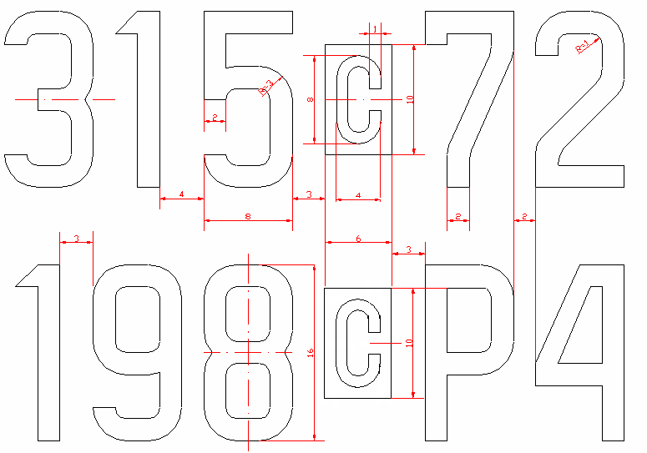
Rysunek nr 2. Wygląd numeru operacyjnego (samochód) i numeru na sprzęcie (przyczepa).

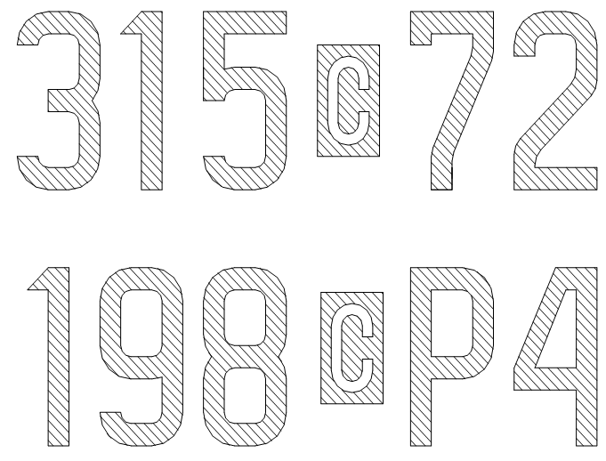

Rysunek nr 3. Samochód pożarniczy prawidłowo oznakowany numerami operacyjnymi, widok z boku, z tyłu oraz z góry.

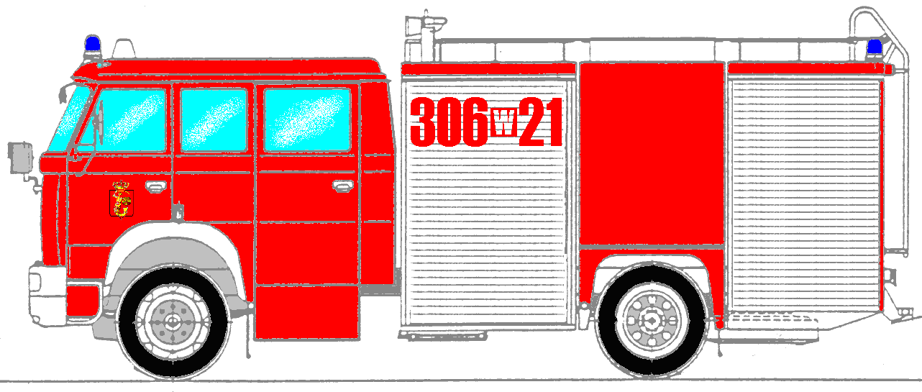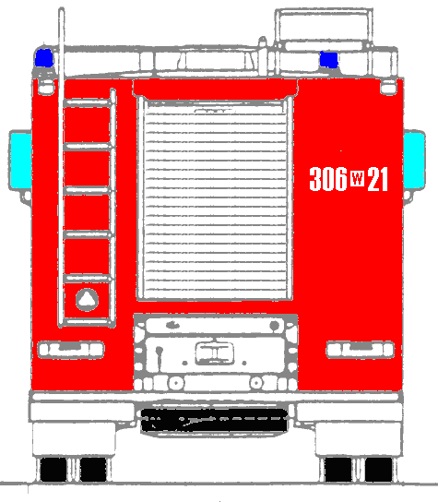

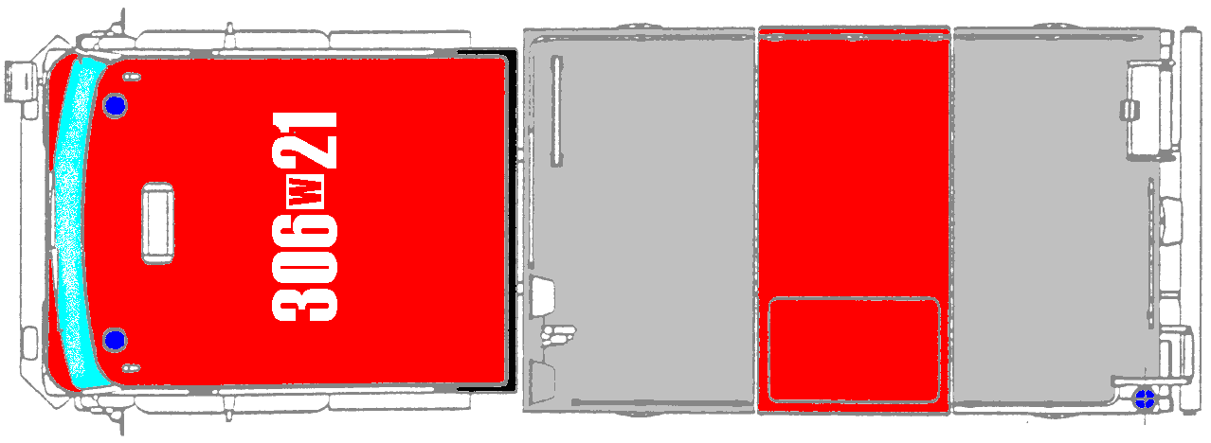
Rysunek nr 4. Samochód pożarniczy i przyczepa prawidłowo oznakowane numerami operacyjnymi i numerem
na sprzęcie.

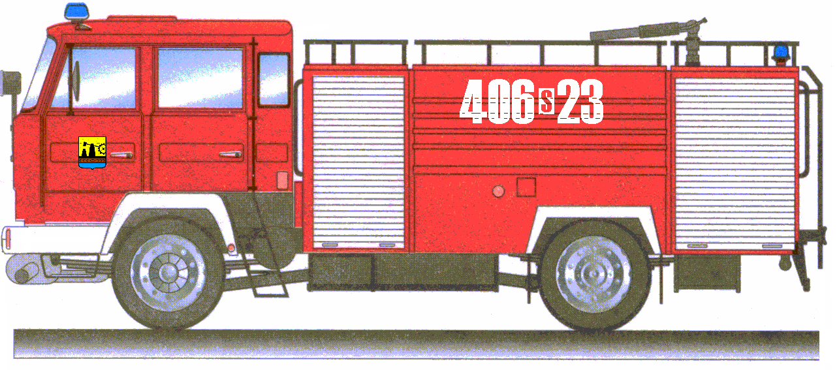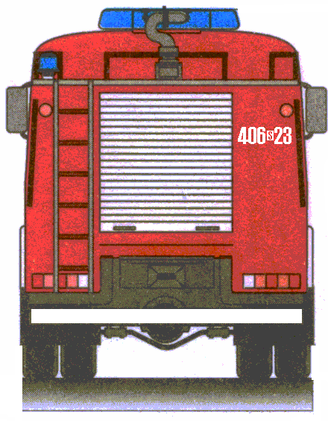

Widok z boku Widok z tyłu

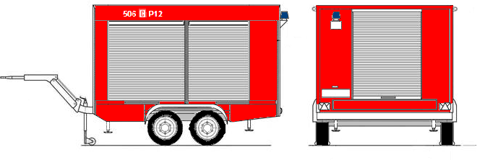

Rysunek nr 5. Samochody pożarnicze prawidłowo oznakowane numerami operacyjnymi.

- Z napisem wskazującym darczyńcę

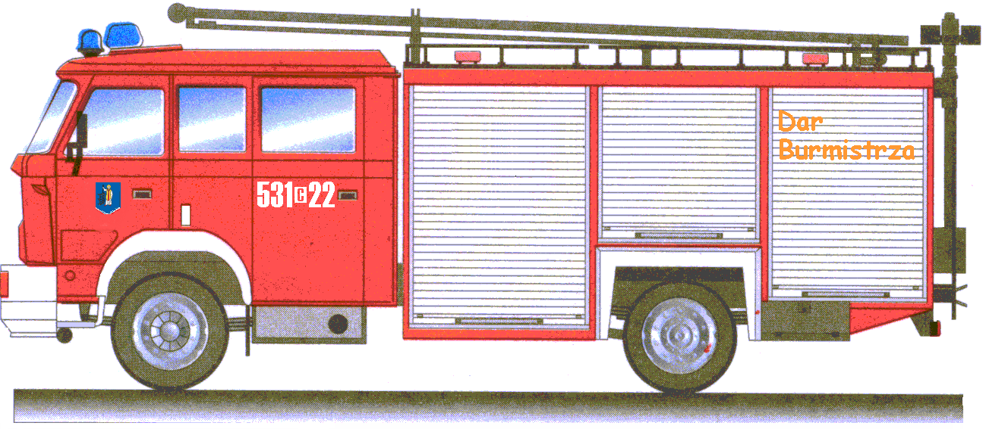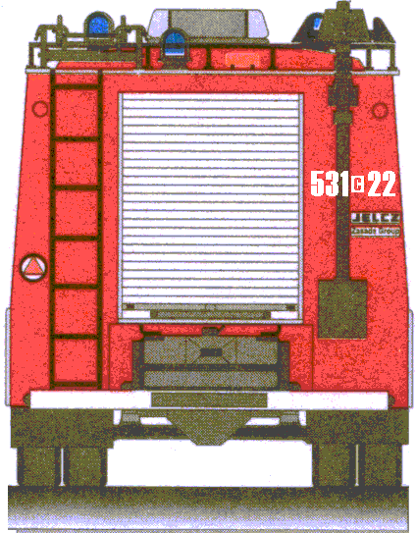

Widok z boku Widok z tyłu

- Samochód osobowy-operacyjny
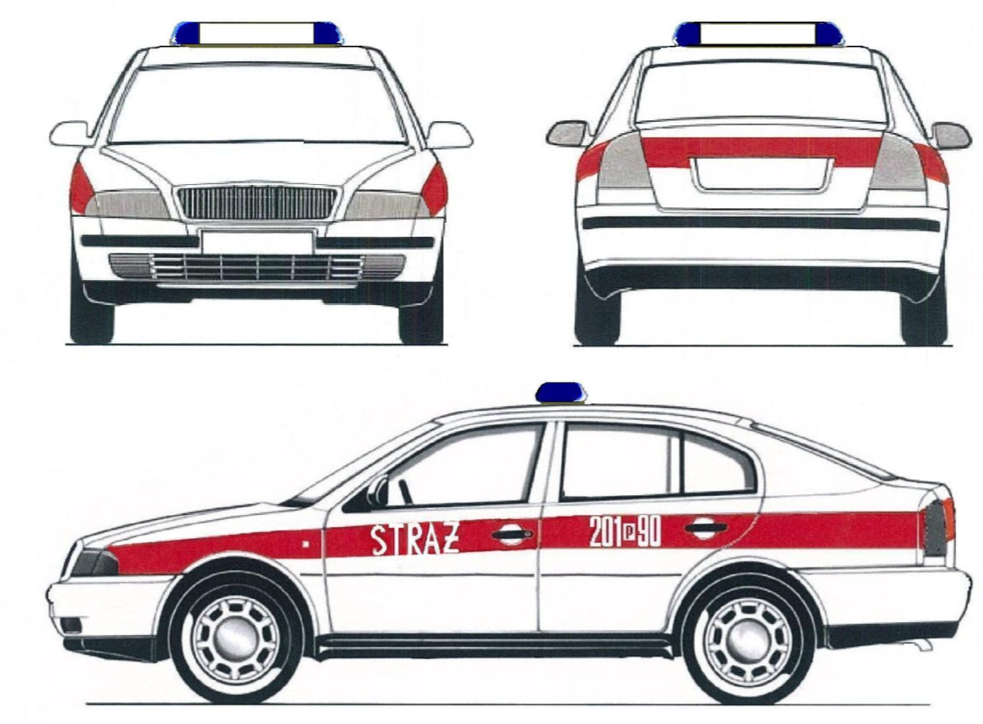

Rysunek nr 6. Wzór i niektóre wymiary napisu „STRA” (wymiary w mm).

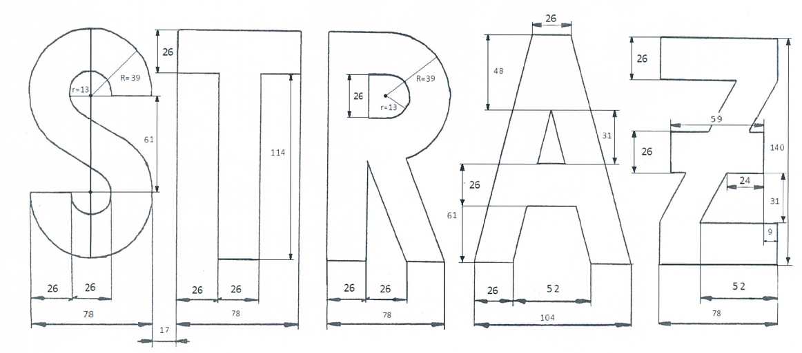

Tabela nr 1. Zasady tworzenia numerów dla sprzętu pożarniczego.

Lp | Kategoria sprzętu | Schemat numeru  operacyjny sprzętu | Stosowanie numeru dla  PSP jest obowiązkowe
1 | Kontenery | 000 L K00 | Tak
2 | Jednostki pływające | 000 L Ł00 | Tak
3 | Transportery | 000 L T00 | Tak
4 | Quady | 000 L Q00 | Tak
5 | Naczepy | 000 L N00 | Tak
6 | Przyczepy (w tym przyczepy z zabudowanym sprzętem silnikowym) | 000 L P00 | Tak
7 | Namioty | 000 L Z00 | Tak
8 | Inne wyposażenie | 000 L X00 | Nie

Tabela nr 2. Wymiary elementów numerów operacyjnych dla wysokości 40, 30, 20 i 15 cm.
Lp | Element numeru operacyjnego | Wymiar elementu numeru operacyjnego [jednostek] | Wymiar elementu numeru operacyjnego [ mm ] dla napisów o  wysokości:
 |  |  | 40 cm | 30 cm | 20 cm | 15 cm
1 | Wysokość cyfr i liter | 16 | 400 | 300 | 200 | 150
2 | Szerokość cyfr i liter | 8 | 200 | 150 | 100 | 75
3 | Odstęp cyfr i liter od cyfry „1” | 4 | 100 | 75 | 50 | 38
4 | Odstęp od cyfry „1” gdy jest ona pierwszą lub ostatnią cyfrą numeru operacyjnego | 3 | 75 | 56 | 38 | 28
5 | Odległość cyfr i liter od elementu rozdzielającego ( prostokąta lub myślnika ) | 3 | 75 | 56 | 38 | 28
6 | Promień łuku zewnętrznego liter i cyfr | 3 | 75 | 56 | 38 | 28
7 | Grubość cyfr, liter oraz myślnika | 2 | 50 | 38 | 25 | 19
8 | Odstęp między cyframi i literami | 2 | 50 | 38 | 25 | 19
9 | Promień łuku wewnętrznego liter i cyfr | 1 | 25 | 20 | 13 | 10
10 | Wymiar prostokąta (szerokość × wysokość ) | 6×10 | 150×250 | 113×188 | 75×125 | 56×94
11 | Wymiar prostokąta dla liter „M” i „W” | 8×10 | 200×250 | 150×188 | 100×125 | 75×94
12 | Wymiar litery określającej województwo lub jednostkę centralną | 4×8 | 100×200 | 75×150 | 50×100 | 38×75
13 | Wymiar liter „M” i „W” określających województwo | 6×8 | 150×200 | 113×150 | 75×100 | 56×75
14 | Grubość litery określającej województwo lub jednostkę centralną (uwaga: ta litera ma pomniejszony wymiar) | 1 | 25 | 20 | 13 | 10

